Технический паспорт

ОТОПИТЕЛЬНАЯ ВОЗДУШНАЯ ПЕЧЬ
НА ОТРАБОТАННОМ МАСЛЕ POLARUS 11M
(модификация на 60/80 кВт)



- Технические характеристики печи Polarus 11M на отработанном масле.

Максимальная мощность (кВт) 60,0/80,0
Рабочая мощность (кВт) 10,0 – 60/80 кВт
Потребление топлива (л/ч) 1,0 – 6,0/8,0
Диаметр дымоходной трубы 160 мм
Размеры печи: высота - 1250мм; ширина - 650мм; глубина - 850мм.
Масса печи 120 кг
Электропитание 220 В (200Вт)

- Схематический рисунок печи с перечислением отдельных частей.

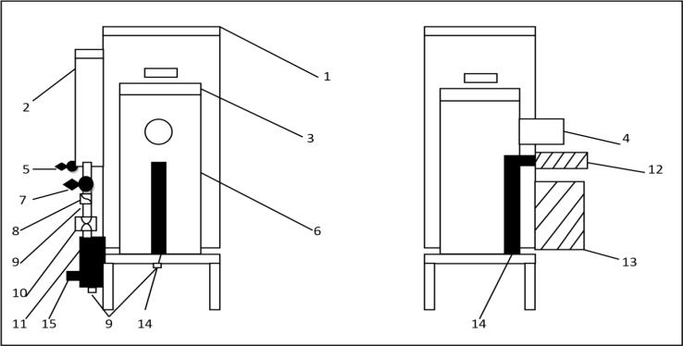

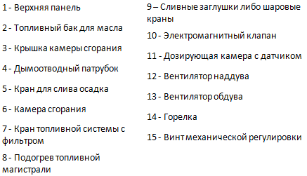
- Схема электрической части печи
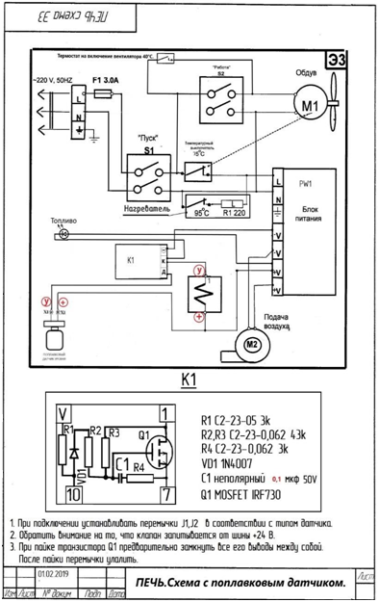
Отопительная воздушная печь Polarus 11 M не попадает под действие правил технического надзора. При соблюдении требований эксплуатации обеспечена пожарная и санитарная безопасность. Продукты сгорания остаются в печи, а выхлопные газы удаляются наружу дымовой трубой. Результаты испытаний подтверждают, что состав выхлопных газов соответствует экологическим нормам. Величина эмиссии выполняет условия, предусмотренные директивой ЕЭС, касающейся предела эмиссии с 1995 г., и разрешаемых величин по Приказу Министра защиты окружающей среды.

- Устранение неполадок

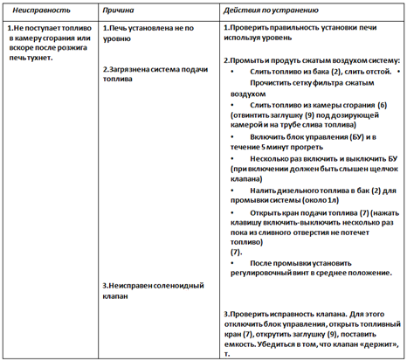
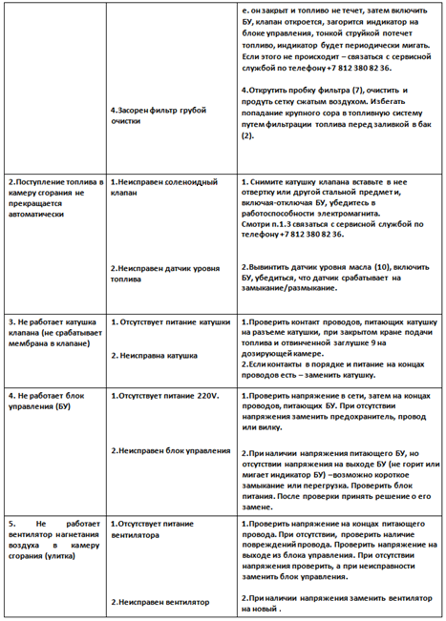

ВНИМАНИЕ! ПЕРЕД ОБРАЩЕНИЕМ В СЕРВИСНЫЙ ЦЕНТР, ПРОВЕРЬТЕ:
- есть ли масло в топливном баке
- нет ли воды под слоем масла
- не засорен ли фильтр, клапан, топливная трубка.
ВЫШЕУКАЗАННЫЕ ДЕЙСТВИЯ НЕ ВХОДЯТ В ГАРАНТИЮ И МОГУТ БЫТЬ ВЫПОЛНЕНЫ СЕРВИСОМ ПЛАТНО.

- Условия, при которых гарантия не действует

- механические повреждения, нанесенные в ходе неправильной эксплуатации
- повреждения, нанесенные использованием недопустимого топлива
- деформация котла и установленного на печи оборудования, вызванная чрезмерным накаливанием (расходом топлива более 6 л/час для печи P11M60 и не более 8 л/час для печи P11M80 или не своевременным включением обдува).
- несанкционированная разборка, регулировка, замена, кроме случаев, указанных в данном документе.

Гарантийный талон
Наименование изделия Печь на отработанном масле POLARUS
Модель P11M____
Серийный номер изделия_________________
Торгующая организация___________________________________
Дата продажи______________________________________

(место печати)

Срок гарантии 12 месяцев со дня продажи.
Гарантийный ремонт осуществляется в специализированном сервисном центре по адресу г. Санкт-Петербург, Советский проспект д. 49 лит. М тел.: 8 (812) 380-82-36

